г. Пермь, ул. Трамвайная, 27 Режим работы: Пн – Пт 8 (342)205-75-85; 218-26-58; 276-31-06 9.00.-18.00 Аликин Антон Алексеевич 8-905-860-63-63
Сотовый поликарбонат: BORREX Размер листа 2 100х6 000
Толщина,  мм | Вес,  кг/квм | Цвет | Розница | 10-19 листов | 20-49 листов | От 50 листов
 | 0,8 | прозрачный | 1 500 | 1 450 | 1400 | 1 350
  4
 | 0,84 | Цветной | 1 900 | 1 850 |  | 1 640
 | 1,3 | прозрачный | 2 930 | 2 830 |  | 2 720
  6
 | 1,3 | Цветной | 3 080 | 2 960 |  | 2 860
 | 1,5 | прозрачный | 3 460 | 3 340 |  | 3 220
  8
 | 1,5 | Цветной | 3 640 | 3 510 |  | 3 380
 | 1,7 | прозрачный | 3 990 | 3 850 |  | 3 710
  10
 | 1,7 | Цветной | 4 200 | 4 050 |  | 3 890
 | 2,7 | прозрачный | 7 290 | 7 030 |  | 6 770
  16
 | 2,7 | Цветной | 7 800 | 7 525 |  | 7 245
Цвета: молочный, бронза, синий, бирюза, зеленый, красный, желтый, оранжевый.

Теплицы (из профильной трубы) «ВЕСНА»
(цены указаны с сотовым поликарбонатом)
НАЗВАНИЕ | ВЫСОТА | ШИРИНА | ДЛИНА | СТОИМОСТЬ  (с СПК 4 мм) | СТОИМОСТЬ  (с СПК 6 мм)
Теплица - 4 | 2 | 3 | 4 | 11 500 | 15 800
Теплица – 6 | 2 | 3 | 6 | 14 400 | 20 000
Теплица – 8 | 2 | 3 | 8 | 17 000 | 24 500
Теплица - 10 | 2 | 3 | 10 | 19 600 | 29 100
г. Пермь, ул. Трамвайная, 27 Режим работы: Пн – Пт 8 (342) 205-75-85; 218-26-58; 276-31-06 9.00.-18.00.
Аликин Антон Алексеевич 8-905-860-63-63
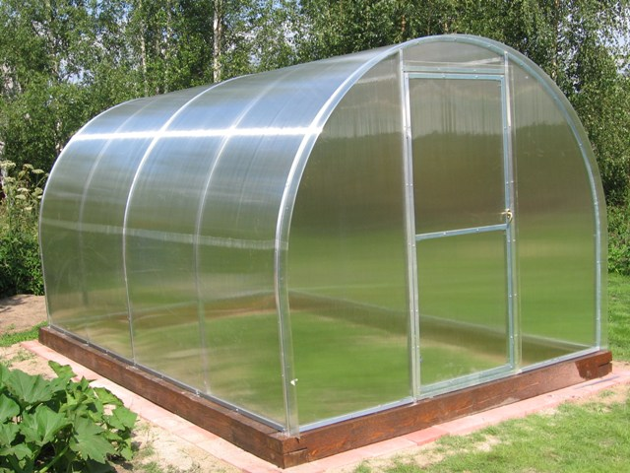

Стандартная цветовая гамма Сотового поликарбоната

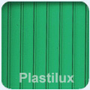 | 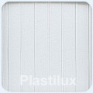 | 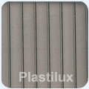
Зелёный | Прозрачный | Бронза
 | 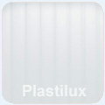 | 
Бирюза | Опал | Жёлтый
 | 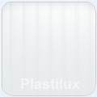 | 
Оранжевый | Белый | Красный

Примечание:
Между представленными фотографиями и фактически доставленным материалом может быть небольшая разница в цвете.

СТЕКЛО-МАГНЕЗИТОВЫЙ
(МАГНИЕВЫЙ) ЛИСТ 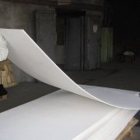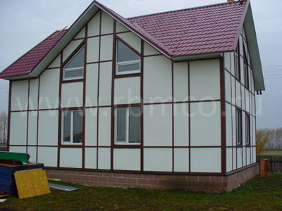 Сравнительная характеристика

Показатель | ОСБ | ДВП | ДСП | ГКЛ | ГВЛ | СМЛ
Плотность кг/м³ | 640 | 800-1000 | 735 | 650 | 720 | 1000
Коэф. звукоизоляции, ДБ | 18 | 20 | 19 | 35 | 37 | 44
Разбухание от влаги, % | 15 | 18 | 22 | до 30 | до 30 | 1.9
Прочность на изгиб в сухом состоянии (мРа) | 28 | 38 | 17 | 2 | 5 | 16
Прочность на изгиб во влажном состоянии (мРа) | 13 | 4 | 3 | 0.1 | 0.3 | 22
Коэф. теплопроводимости, Вт/мК | 0.33 | 0.4 | 0.37 | 1.45 | 1.4 | 0.19
Толщина,  мм | Вес | Розница  До 1 паллеты | Мелкий опт от 1 паллеты | Листов в  паллете | Крупный опт от 4 паллет
8 (Класс №1) | 20 | 295 | 275 | 70 | 265
10 (Класс №1) | 25 | 380 | 350 | 56 | 340

г. Пермь, ул. Трамвайная, 27 Режим работы: Пн – Пт 8 (342)205-75-85; 218-26-58; 276-31-06 9.00.-18.00.
Аликин Антон Алексеевич 8-905-860-63-63
Ориентированно-стружечная древесная плита
( Плита-OSB )
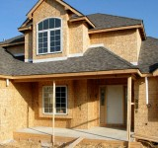 | 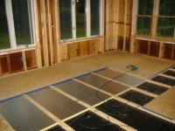 | 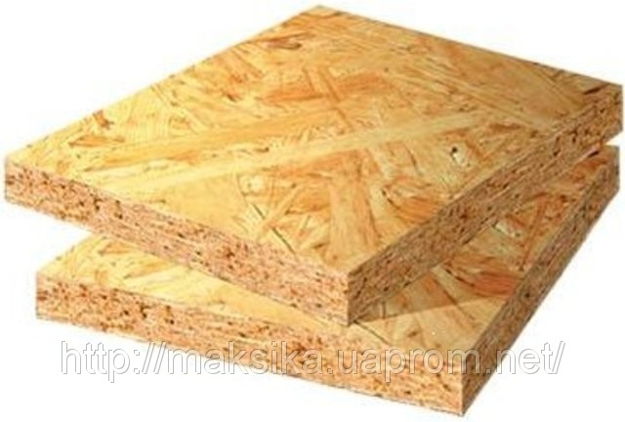
Дом | Пол | OSB
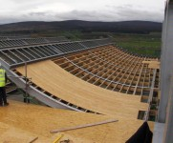 | 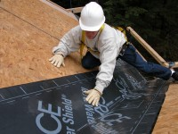 | 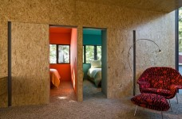
Кровля | Кровля | Стены

Ориентированно-стружечная древесная плита 2500х1250
OSB-3Bolderaja Ltd (Латвия)
 | Толщина, мм | Кол-во на поддоне | Розница |  | От 2 до 4 поддонов |  | от 10 поддонов
 | Толщина, мм | Кол-во на поддоне | лист | м² | Лист | м² | от 10 поддонов
 | 8 | 84 | 559 | 179 | 499 | 160 | договорная
 | 9 | 75 | 570 | 198.5 | 525 | 168 | 500
 | 12 | 59 | 831 | 266 | 731 | 234 | договорная
 | 15 | 47 | 1 037 | 332 | 920 | 294 | договорная
 | 18 | 39 | 1 246 | 399 | 1 100 | 352 | договорная
 | 22 | 32 | 1 510 | 483 | 1 364 | 436 | договорная

г. Пермь, ул. Трамвайная, 27 Режим работы: Пн – Пт 8 (342)205-75-85; 276-31-06 9.00.-18.00 Менеджер по продажам Борис 8-912-785-73-71

Здравствуйте. Компания ООО «АСМ», представляя интересы компании ООО «Талон», предлагает вам светлый облицовочный кирпич с завода ООО «Производства керамического кирпича на Закаменной» - крупнейшего завода в Пермском крае.

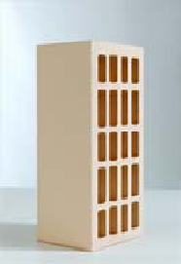
Количество на поддоне | 192 шт.
Длина | 250 мм
Ширина | 120 мм
Толщина | 88 мм
Вес | 2,9 кг
Водопоглощение | 13-14%
ГОСТ | 530-2007
Морозостойкость | до F 50 циклов
Объемный вес | 1200 кг/м³
Теплопроводность | 0,34 Вт/м*с
Удельная эффективная активность радионуклидов | 72 Бк/кг
Количество | До 100000 шт. | От 100000 до 300000 шт. | От 300000 до 500000 шт.
Цена в рублях | 23 | 22.60 | 22.30

ЛДСП (производство Кроностар)
Формат: 2800х2070, 2500х1850 мм. Вид тиснения: SE, PR, PE, SM, BS
Категория: Сорт 1, класс эмиссии E1 Плотность: 650-660 кг/ куб.м.
Наименование |  |  | Розница  (до 20т.р.)  цены указаны в рублях включая НДС  за м2 (1 сорт) |  | Мелкий опт  (от 20 до 70т.р.)  цены указаны в рублях включая НДС  за м2 (1 сорт) |  | Крупный опт  (от 70т.р.)  цены указаны в рублях включая НДС  за м2 (1 сорт)
 |  |  | Толщина мм.
Ценовая  группа | Декор | Название | 10 | 16 | 10 | 16 | 16 мм
I | K 101 PE/SE/SM | Белый (фасад) | 192.66 | 205.19 | 185.25 | 196.98 | 185
II | D 2251 PR | Орех Экко | 199.25 | 215.04 | 192.20 | 206.44 | 195
II | U 112 PE | Пепельный
II | D 381 SE | Бук
II | D 466 SE | Красное дерево Того
II | D 722 SE | Орех
II | D 9200 PR/SE/PE | Бук Бавария
II | D 088 PR/SE | Вишня Оксфорд
II | D 1972 SE | Яблоня Локарно
II | D 9451 SE | Орех Болонья
II | D 9310 SE | Ольха
II | D 344 SE | Вишня дворковая
II | D 375 SE | Клён натуральный
II | D 071 SE | Дуб Седан
II | D 2427 BS | Венге Светлое
II | D 2296 BS | Зебрано
II | D 9116 SE | Дуб Молочный
II | D 1923 SE | Бук Самерберг
II | D 7780 PR | Акация
II | D 2226 BS/SE | Венге Магия
II | D 9450 PR | Орех шоколадный
II | D 9475 SE | Яблоня Локарно Светлая
II | D 9476 SE/PR | Яблоня Голдас
II | D 740 SE | Дуб светлый
II | D 2227 BS | Венге
III | D 664 SE | Груша дикая | 209.72 | 219.41 | 201.66 | 210.64 | 198
III | D 2380 PR | Шоколадный кедр
III | D 2381PR | Кедр
III | D 2256 PR/SE | Орех Гарда
III | D 9300 SE | Груша Степная
III | D 775 SE | Красное дерево
IV | D 881 РE | Металлик | - | 250.06 | - | 240.06 | 225

